**Praca z mapą**

*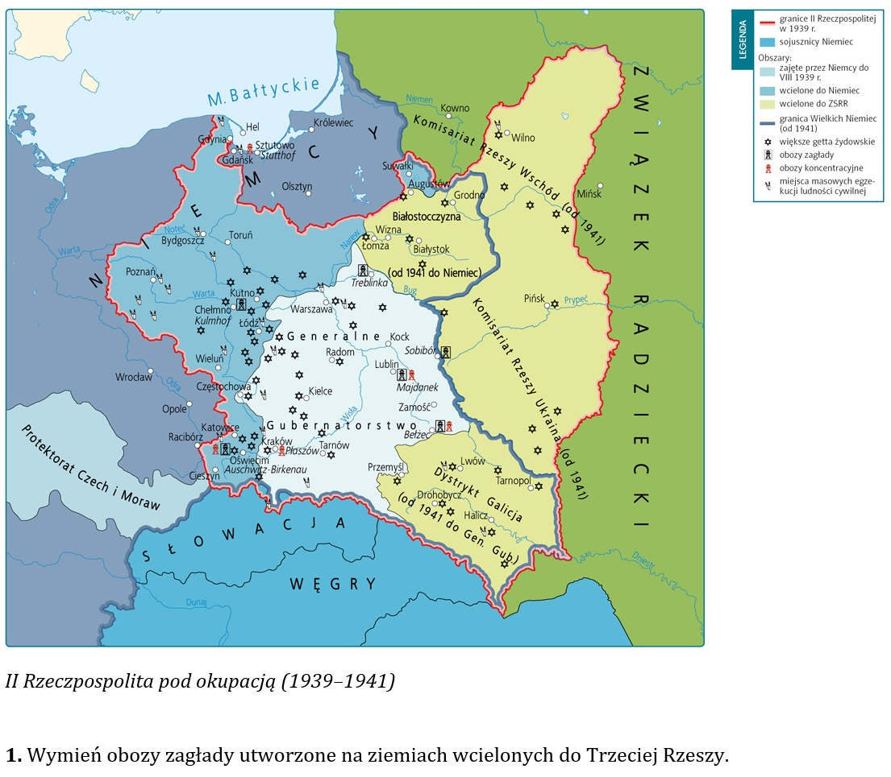II Rzeczpospolita pod okupacją (1939–1941)*

**1.** Wymień obozy zagłady utworzone na ziemiach wcielonych do Trzeciej Rzeszy.

**2.** Podaj nazwy głównych obozów koncentracyjnych na obszarze Generalnego Guber­natorstwa.

**3.** Określ, jakie zmiany terytorialne na­stąpiły na okupowanych ziemiach II Rzeczpospo­litej po czerwcu 1941 r.

**4.** Podaj nazwę miasta, w którym znajdowało się getto utworzone najbliżej twojego miejsca za­miesz­kania.

**Klucz odpowiedzi**

**Mapa *II Rzeczpospolita pod okupacją (1939–1941)***

**Zadanie 1.**

Odpowiedź: Chełmno (Kulmhof), Oświęcim (Auschwitz-Birkenau).

**Zadanie 2.**

Odpowiedź: Płaszów, Majdanek, Bełżec.

**Zadanie 3.**

Odpowiedź: Białostocczyzna została wcielona do Trzeciej Rzeszy, Dystrykt Galicja zo­stał wcielony do Ge­neralnego Gubernatorstwa, na pozostałych obszarach utworzono Komisariaty Rzeszy − Wschód i Ukra­ina.